
Årsmötesprotokoll
0904116

Mötet öppnades genom att ordförande Thomas Machacny hälsade välkommen.

- Fastställande av röstlängd för mötet. – se bilaga 1
- Val av ordförande och sekreterare för mötet. Till ordförande valdes Lars Svensson och till sekreterare valdes Ann-Sofie Johansson
- Val av protokolljusterare och rösträknare. – Till protokolljusterare och rösträknare valdes Thomas Machacny och Mikael Jansson.
- Fråga om mötet har utlysts på rätt sätt. – Mötet ansåg att mötet hade utlysts på rätt sätt, dels utskick till alla ledare i föreningen, dels på föreningens hemsida.
- Fastställande av föredragningslista. - OK

  - Styrelsens verksamhetsberättelse för det senaste verksamhetsåret. - Thomas Machacny föredrog punkterna i verksamhetsberättelsen – se bilaga.
Punkterna 6b) 7 och 8 bordlades och kommer att tas upp vid ett extra årsmöte. Revisorn hade inte haft tid att gå igenom räkenskaperna och punkterna måste därför bordläggas.
  - Styrelsens förvaltningsberättelse - extra årsmöte
- Revisorernas berättelse över styrelsens förvaltning under det senaste verksamhets/räkenskapsåret. – Extra årsmöte
- Fråga om ansvarsfrihet för styrelsen för den tid revisionen avser. – Styrelsen beviljades ansvarsfrihet – extra årsmöte
- Fastställande av medlemsavgifter. – Medlemsavgifterna föreslogs att höjas enligt styrelsens förslag – se bilaga:
Medlemsavgift: 300 kr/medlem – även möjlighet att vara ”stödmedlem”
400 kr/familj
Tränings/deltagaravgift:
Ålder: tom 15 år 500 kr/spelare
16 – 20 år 800 kr/spelare
21 - 1100 kr/spelare

- Fastställande av verksamhetsplan för det kommande verksamhets-/räkenskapsåret. Thomas Machacny läste upp verksamhetsplanen. Se bilagal.

- Behandling av styrelsens förslag och i rätt tid inkomna motioner. – Inga motioner hade inkommit .
Under förutsättning att revisorn inte har några anmärkningar valdes följande ledamöter till styrelsen:

Val av:
  - föreningens ordförande för en tid av 2 år. (val av ordförande och kassör sker ej samma år) – Nyval - Thomas Machacny
  - föreningens kassör för en tid av 2 år. (val av ordförande och kassör sker ej samma år) – Ulf Enarsson aviserade förra året att han skulle avgå. Flera tilltänkta kassörer har tillfrågats men ingen fanns i dagsläget att tillgå. Mötet beslutade att man inför det extra årsmötet ska ha kommit fram till en lösning. Ulf Enarsson (tar fram underlag) och Thomas Machacny kommer att kontakta en extern firma för att undersöka möjligheten att köpa in tjänsten. Mycket av arbetet som kassören tidigare har utfört ska läggas på respektive lags kassör. (se den nyframtagna ”Skälbyåret”). ”Internutbildning” ska ske snarast
  - halva antalet övriga ledamöter i styrelsen för en tid av 2 år.
Peter Olsson och Fredrik Sörén sitter kvar 1 år
Ann-Sofi Johansson, Mikael Jansson – omval för en tid av 2 år
Kent Andersson – nyval för en tid av 2 år
  - suppleanter i styrelsen för en tid av 1 år.
Inga suppleanter utsågs däremot beslutades att föreningen ska välja in två ungdomsrepresentanter – en från damlaget och en från P91. Mikael Jansson och Thomas Machacny återkommer med namn på spelare.
  - revisor/-er för en tid av 1 år. Till revisor för en tid av 1 år valdes Lars Svensson.
  - 3 ledamöter i valberedningen för en tid av ett 1 år, av vilka en skall utses till ordförande.
Omval på samtliga representanter för en tid av 1 år.
Roland Erixon (ordförande)
Fredrik Jansson
Bengt Sjödin

- Övriga frågor.
Nya overaller: Ansvaret för att undersöka inköp av nya overaller för kommande säsong tas av Thomas Machacny
Mötet avslutades. Kallelse till extra årsmöte kommer att skickas ut så fort revisorn lämnar klartecken.

Sekreterare: Justerat: Justerat:

Ann-Sofie Johansson Mikael Jansson Thomas Machacny

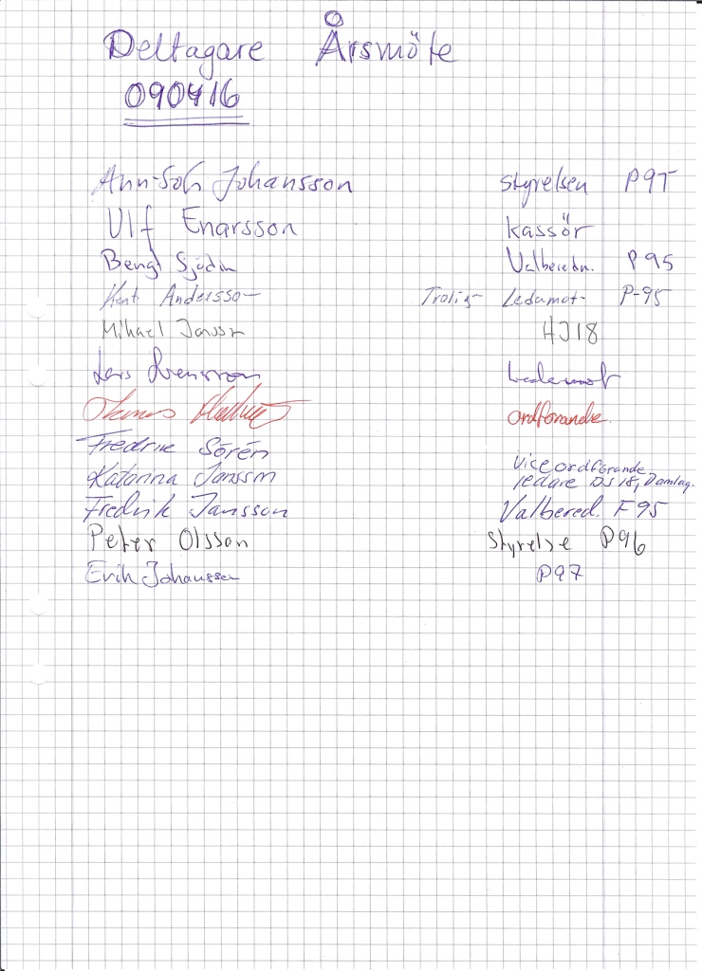

VERKSAMHETSBERÄTTELSE FÖR SKÄLBY IBK 2008-2009

SKÄLBY IBK HÖSTEN 2008 – VÅREN 2009

Inledningsvis under säsongen så fanns ingen fungerande styrelse för Skälby IBK.
I augusti hölls årsmöte, och för att tillsätta alla poster i styrelsen hölls ett extra årsmöte i början av september. Därefter kunde styrelsens arbete påbörjas. Under perioden september till mars har det har hållits 4 protokollförda styrelsemöten och kallats till två ledarträffar.
Styrelsen har funnits representerad vid samtliga A-husråd som hållits (ca 1 gg/månad).
St:Ilian har fungerat som hemmaarena för träningar och hemmamatcher.
Under hösten hölls några gemensamma målvaktsträningspass på Bäckby Sportcenter.
Lagen har gemensamt svarat för matcharrangemangen.
Under säsongen har Skälby funnits representerade i 8 serier, P96 (2 lag), P95, HJ18, H3, F93-95, DJ18 och D3.
Nya matchtröjor har införskaffats
En Skälbylåt har spelats in

VERKSAMHETSPLAN FÖR SKÄLBY IBK 2009 - 2010

SKÄLBY IBK 2009-2010

- Fortsätta att aktivt förbättra föreningsförutsättningarna vid hemmaarenan (St Ilian), t.ex. få tillgång till gym-avdelningen.
- Marknadsföra föreningen utifrån begrepp som kvalitet, kundförsäkran och kundgaranti.
- Utveckla föreningens ledare (styrelse, lagledare och tränare) i sina respektive roller
- Starta nya lag i föreningen (främst P/F 98 och yngre)
- Genomföra föreläsning om kostlära
- Genomföra föreläsning om droger och doping
- Öka kunskapen om föreningen hos föreningens ledare, spelare och föräldrar
- Vidareutveckla ”föreningskänslan”
- Utveckla målvaktsutbildning

